

Relatório

**Sistemas Distribuídos**

**IMAGEM?**

**PokeFight**

**Trabalho realizado por:**

Gustavo Silva

João Costa

João Soares

Tiago Neto

Porto, 5 de Junho de 2015

Índice

1. Introdução

2. Arquitetura

3. Implementação

4. Relevant Issues - > para ter mais de 16

5. Conclusão

Introdução

O trabalho consiste numa batalha, em rede, jogada por dois jogadores. Cada jogador pode escolher criar um jogo ou juntar-se a um, aleatoriamente ou através do IP. Quando já estiverem frente a frente na batalha cada um terá seis pokémons, em que pode alternar entre os mesmos durante a batalha. Cada pokémon tem quatro possibilidades de ataque, em que o jogador pode escolher um dos ataques disponíveis para atacar o adversário.

O primeiro a ficar com todos sem vida perde o jogo.

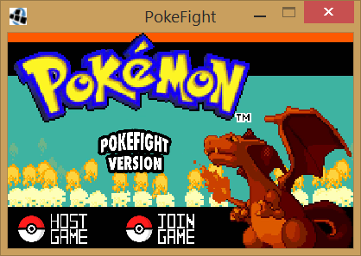

Figura 1. Imagem representativa do menu de jogo.

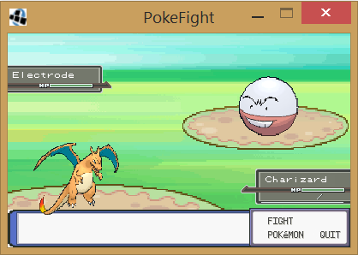

Figura 2. Imagem representativa do menu de batalha.

Quanto à estrutura do relatório este começa com uma capa e introdução, descrevendo sucintamente a aplicação. De seguida abordamos a arquitetura da mesma onde descrevemos as suas componentes e a comunicação entre as mesmas. Posteriormente tratamos da implementação onde descrevemos a linguagem usada para cada componente e listamos as livrarias/frameworks usadas e a razão por que o fizemos. Para finalizar tiramos conclusões acerca do trabalho feito.

Arquitetura

Descrever componentes da aplicação e como interagem entre si.

Descrever comunicação entre as componentes incluindo protocolos de comunicação.

Souto disse:

In this section, you should describe the main components of your application and how they interact. E.g. in a client-server application, you should describe at least the client and the server. Again, you can use an image/drawing to make the reading (and the writing) of the report easier. If you use a third party service, please clearly state it. I.e., you should clearly identify the components you have developed and those that are provided by a third-party.

In this section, you should also describe the communication between these components. Your description should include the protocols you use for the communication between the main components in your application.

Implementação

A linguagem usada para desenvolver a aplicação foi JAVA.

Usamos a PokéAPI para aceder aos dados de cada um dos pokémons, como nome, imagem, ataques, entre outras características.

Relativamente à interface gráfica, usamos a libgdx, uma biblioteca de desenvolvimento gráfico.

Descrever a linguagem usada para cada componente e listar as livrarias/frameworks usadas e a razão por que o fizemos, explicando o seu papel na aplicação.

Way your application handles concurrency, both at the client and at the server, and dispatches the protocol messages. Fazer referência a nome do ficheiro e número da linha.

In this section, you should provide some implementation details.

At least, for each component identified in the previous section, you should describe the language you used, and list any third-party libraries/frameworks that you have used. For each third-party libary/framework, you should provide one or two paragraphs, explaining its role in your application, and why you have chosen it.

Also very important in SDIS, is the way your application 1) handles concurrency, both at the client and at the server, and 2) dispatches the protocol messages. This description should include references to the source code (file name and line number).

Any implementatin issues that you think relevant for SDIS, except for those covered in the next section, and that might improve your grade, should also be discussed in this section, probably in their own subsection.

Relevant Issues

This section is intended for describing aspects that we have considered as important if you want a grade above 80%: e.g. security, fault-tolerance and consistency. Again, you should include references to the source code (file name and line number).

Basically, it is here that you have to convince us that you are addressing these issues in an appropriate way, and therefore deserve a grade above 80%.

Conclusão

Com a realização deste projeto conseguimos melhorar os nossos conhecimentos acerca da comunicação cliente/servidor.

Contribuição de cada elemento do grupo: (sumarizar o trabalho, quantificar a participação e contribuição.)

Gustavo Silva -

João Costa -

João Soares -

Tiago Neto -

Bibliografia